**EVALUACION UNIDAD 3. FUNDAMENTOS DE PROGRAMACION**

**NOMBRE DEL ALUMNO: ___________________________________________________________**

**CARRERA: __________________________________________________________________**

Fecha: ____________________________

1.- ¿Cuáles son las estructuras de control básico?

1. Selección y Repetición
2. Análisis del problema, Diseño del algoritmo y resolución del algoritmo
3. Diagrama de flujo, Diagrama N-S y Pseudocódigo
4. Ninguna de las otras opciones.

2.- ¿Qué es una expresión booleana?

1. Es una expresión que puede ser verdadera o falsa
2. Es la escritura en un lenguaje de programación de la representación de un algoritmo
3. Es el proceso de ejecución del programa con una amplia variedad de datos de entrada.

3.- La estructura de selección SI ejecuta una acción indicada sólo cuando la condición es verdadera, de lo contrario la acción es pasada por alto.

1. Verdadero
2. Falso.

4.- La estructura de selección SI/SINO, permite que el programador especifique la ejecución de una acción distinta cuando la condición es falsa.

1. Verdadero
2. Falso.

5.- ¿Cuáles son las estructuras de control selectivas?

6.- Cuáles son las estructuras de control repetitivas?

7.- Realice la prueba de escritorio del siguiente programa y diga el valor de “s” al final del proceso.

int main(){

int n= 4321; int s; int u=0;

for(s=0; n>0; )

{ u=n % 10; s=s+u; n=n/10;

}

}

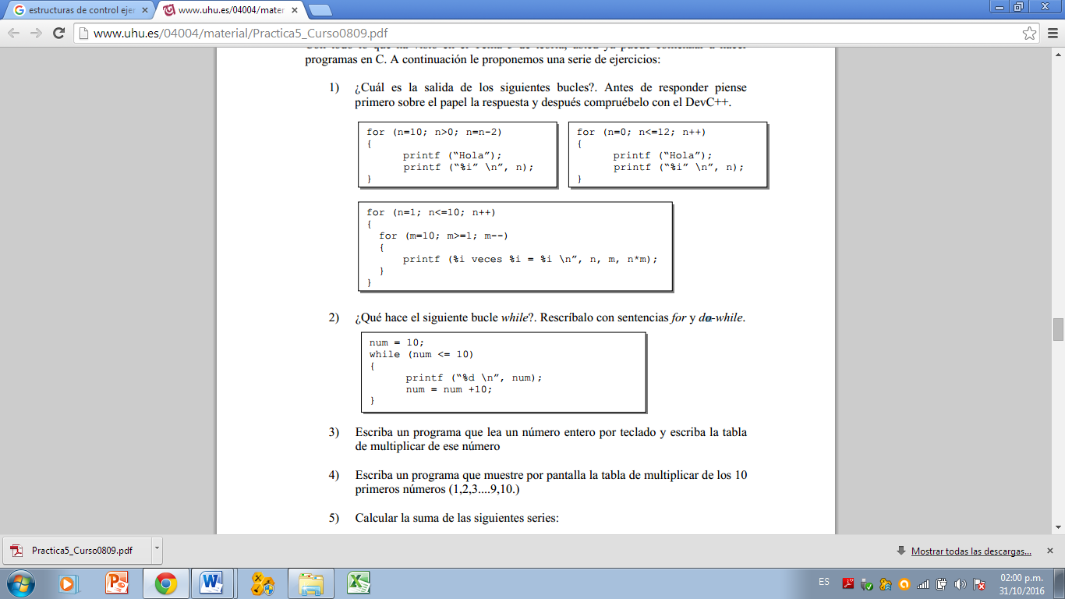8.- ¿Cuál es la salida de los siguientes bucles?.

9.- ¿Qué hace el siguiente bucle while?

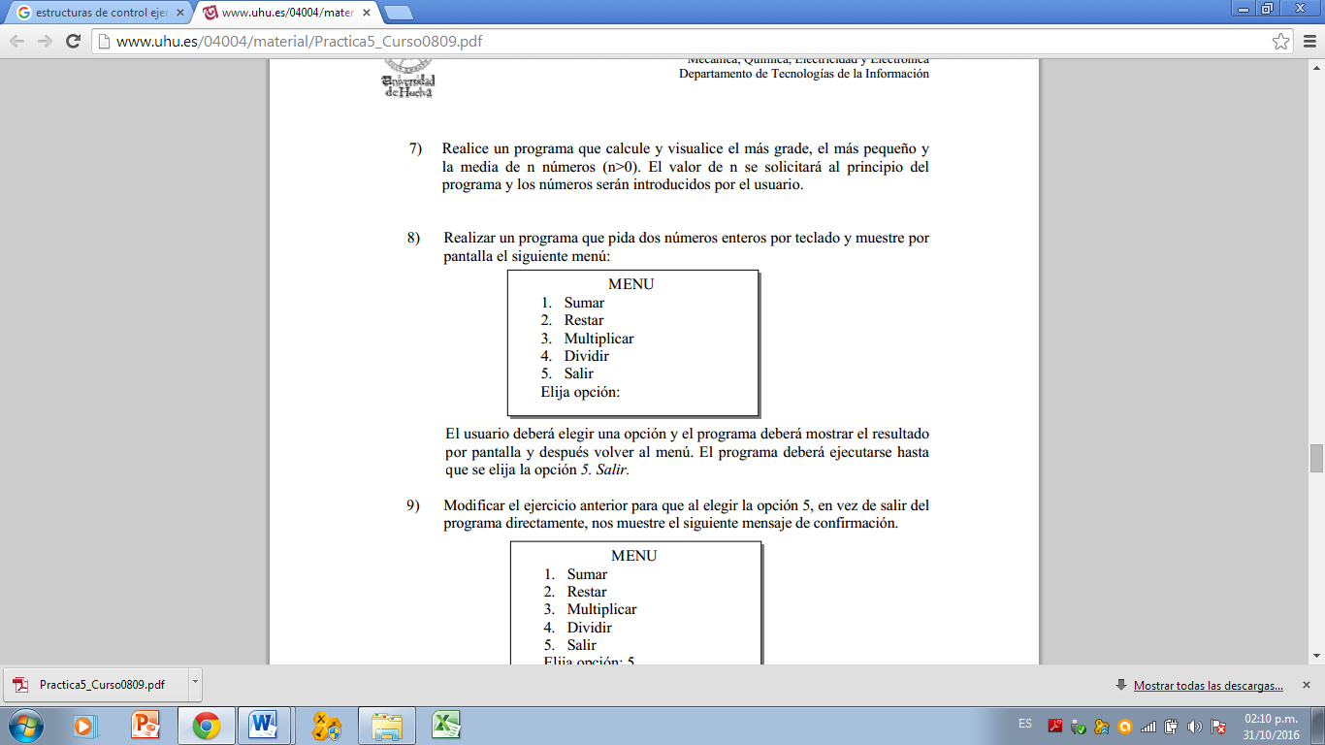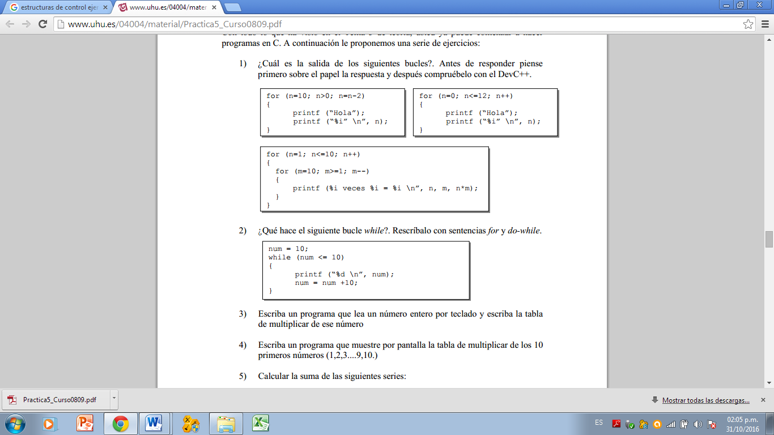

10.- Realizar un programa que muestre por pantalla el siguiente menú: